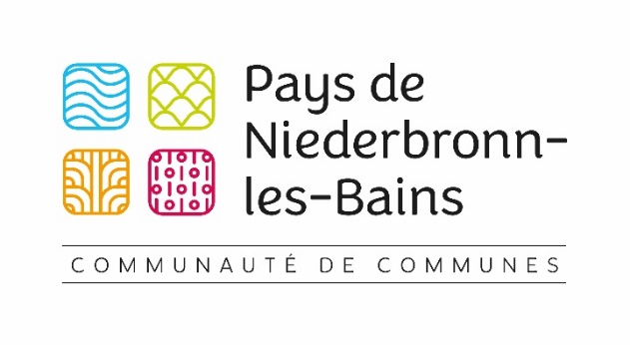 | 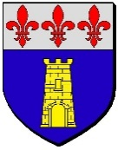  Ville de REICHSHOFFEN

Révision allégée n°2

Rappel du contexte

La Communauté de communes du Pays de Niederbronn-les-Bains a approuvé, le 21 septembre 2020, son PLU intercommunal. En 2022, il a fait l'objet de 3 procédures d'évolution : une déclaration de projet emportant mise en compatibilité du PLUi pour faire évoluer le classement de l'ancien terrain de football de Rothbach, une révision allégée pour rectifier certaines limites de zones constructibles liées à des projets réalisés pendant l'élaboration du PLUi, une modification pour apporter des ajustements aux dispositions réglementaires.
Le PLUi définit où et comment il est possible de construire sur l’ensemble du territoire.

Pour prendre en compte des projets d'intérêt général et apporter de nouvelles adaptations réglementaires, le Conseil communautaire a décidé d'engager 3 nouvelles procédures.

Présentation de l'objet de la révision allégée n°2
Extension de la zone UX par prélèvement sur la zone N pour étendre le faisceau de voies d'essai et de stockage

La Ville de Reichshoffen compte sur son territoire une usine ferroviaire créée en 1848 par la famille De Dietrich.
En 1995, De Dietrich Ferroviaire est racheté par Alstom. En 2022, dans le contexte du rachat de Bombardier par Alstom, la Commission Européenne contraint Alstom à céder l'usine et sa ligne de produits au groupe basque espagnol Construcciones y Auxiliar de Ferrocarriles (CAF).
L'entreprise CAF France est un constructeur de matériel roulant ferroviaire.

Dans le cadre du développement de nouvelles rames ferroviaires plus longues, l'entreprise a besoin d'implanter des nouvelles voies partiellement couvertes à l'Ouest de ses installations d'essais actuelles.

Les installations existantes sont inscrites en zone UX mais le classement en zone N ne permet pas d'implanter certaines des nouvelles installations à l'Est des voies d'essais existantes.

Le Projet d'Aménagement et de Développement Durables, feuille de route du PLUi a fixé les objectifs suivants :
- Orientation 1.2. :
- Accompagner le développement des activités économiques existantes – Préserver des capacités foncières de développement des entreprises ;
- Soutenir le développement de l'activité présentielle ;
Intégration de la partie Sud de la ligne d'essai en zone N
Intégration de la ligne ferroviaire régionale (hors agglomération) en zone A
- Orientation 6.5. : Favoriser les mobilités innovantes – Devenir un territoire d'expérimentation de nouvelles formes de mobilité en lien avec les entreprises du territoire.
En cohérence avec ces objectifs, la révision allégée a pour but d'intégrer les emprises nécessaires au développement de l'entreprise ferroviaire CAF en zone UX. Elle est également l'occasion de mettre en cohérence le classement de la ligne ferroviaire régionale en dehors des zones urbaines entre les bans communaux de Gundershoffen et Reichshoffen.
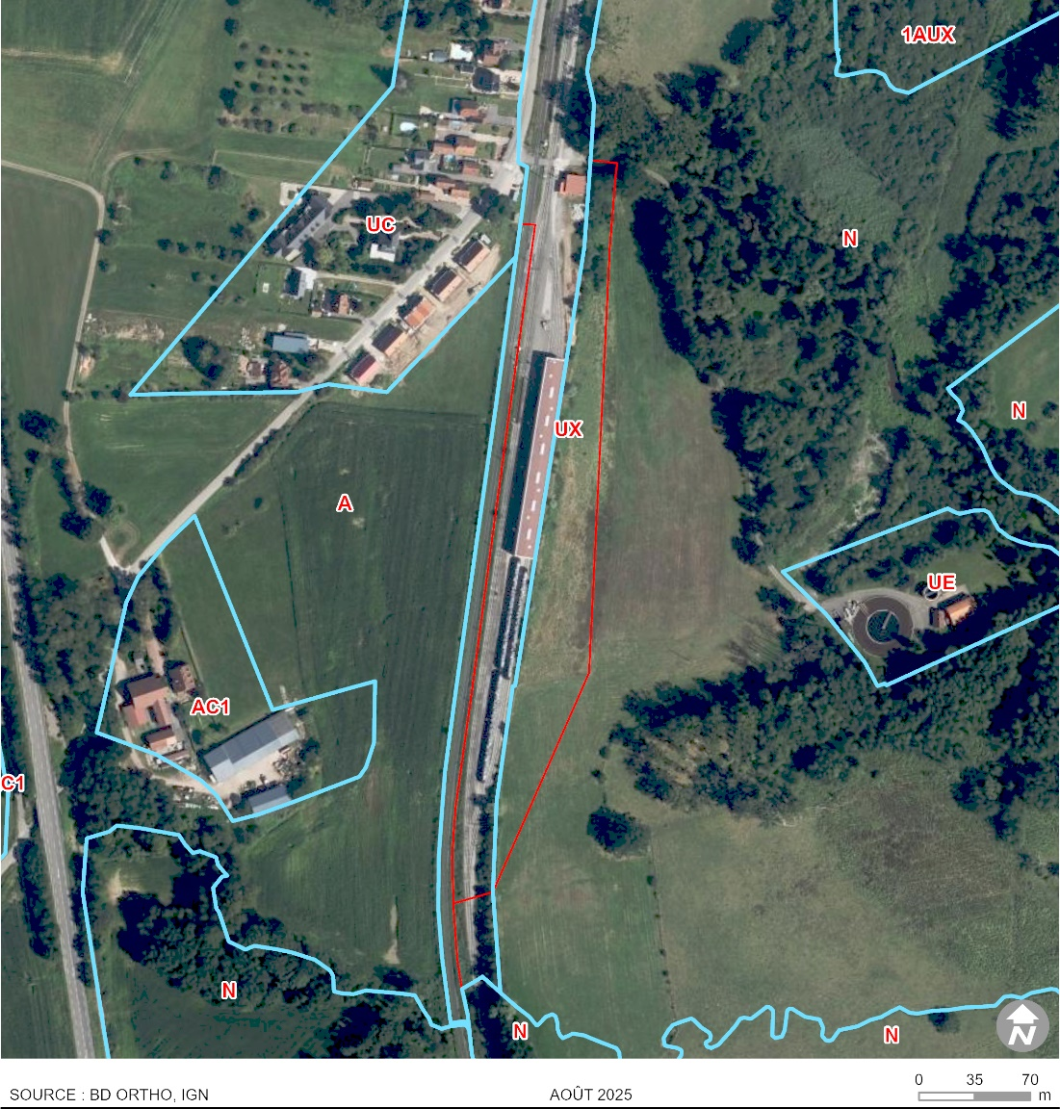
Limites du zonage en vigueur Projet de modification des limites


La procédure de révision allégée intègre une phase de concertation préalable.

Vous avez donc la possibilité de consulter le dossier à l'étude au siège de la Communauté de communes du Pays de Niederbronn-les-Bains, à la mairie de Reichshoffen et sur le site internet de la Communauté de communes et de la commune de Reichshoffen et faire part de vos remarques :
- En les consignant dans l'un des registres disponibles à cet effet au siège de la Communauté de communes ou en mairie de Reichshoffen ;
- En les adressant par mail à l'adresse : concertation@ccpaysniederbronn.fr

La concertation est ouverte du 09/09/2025 au 09/10/2025.

